自主学习任务单
一、学习指南
1.课题名称：
人教版高中地理必修二第二章第一节《城市内部结构》。
2.达成目标：
通过观看视频和自主学习，运用实例分析城市空间结构，解释其形成的原因。举例说明地域文化对人口或城市的影响。
二、学习任务
第一部分：基础巩固（认真观看微课，学酥也能畅答！）
- 请总结土地利用方式、功能区和城市内部空间结构的关系。

2.右图为某城市主要功能分区示意图且功能区分布合理，读图完成（1）、（2）题
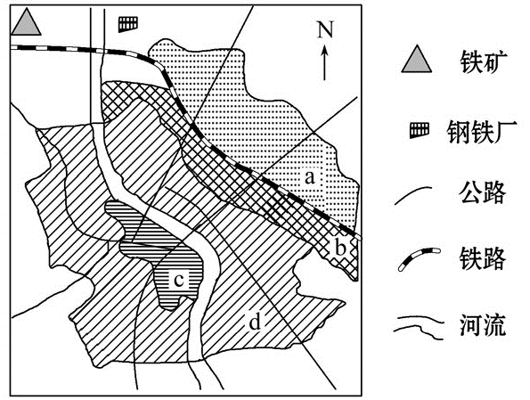
（1）图示城市功能区中，最可能为住宅区的是（ ）
A.a B.b C.c D.d
（2）该地主导风向最不可能是（ ）
A.正南风 B.东南风 C.西南风 D.西北风
3.形成城市内部空间结构的因素有很多，在分析时我们要熟练掌握地理学的___________和___________规律。
4.影响淮北市城市内部空间结构的最主要因素是_________________；除此以外你还能举例说明其他影响因素吗？

第二部分：进阶练习（前方高能预警，学霸请尽情发挥！）
珠江三角洲某中心城市周边的农民竞相在自家的宅基地建起了“握手楼”（ 下图）据此完成下列问题
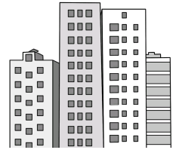
1．农民建“握手楼”的直接目的是（ ）
A.吸引外来人口定居 B.吸引城市周末度假
C.增加自住房面积 D.出租房屋增加收入
2．“握手楼”的修建反映该中心城市（ ）
A.居住人口减少 B.城市房价昂贵
C.人居环境恶化 D.城区不断扩大
3.读淮北城市土地利用变化图，回答下列问题。
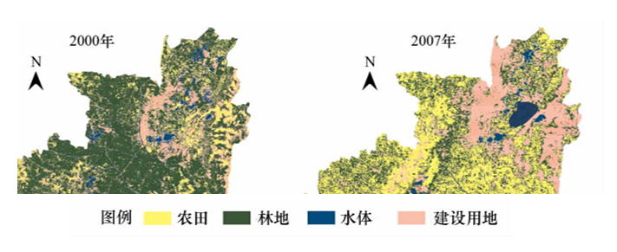
（1）淮北市建设用地面积怎样变化？并阐释原因。

（2）淮北市水体面积怎样变化？并阐释原因。

三、总结与困惑
对于本微课的知识，你还有什么疑惑吗？写下来，我们课堂上尽情探讨！

